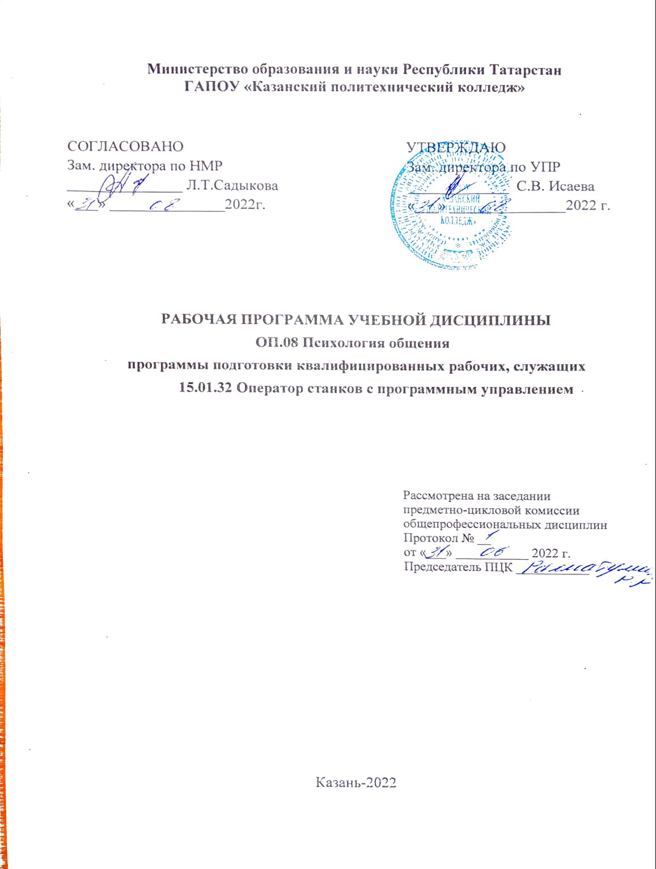

Рабочая программа учебной дисциплины разработана на основе:
- федерального государственного образовательного стандарта среднего профессионального образования по профессии 15.01.32 Оператор станков с программным управлением, утвержденный Приказом Минобрнауки России от 9 декабря 2016 года № 1555;
- основной профессиональной образовательной программы по профессии 15.01.32 «Оператор станков с программным управлением», 2022 г.;
- рабочей программы воспитания по профессии 15.01.32 «Оператор станков с программным управлением», 2022 г.

Организация-разработчик: ГАПОУ «Казанский политехнический колледж»
Разработчик: Исаева С.В.

СОДЕРЖАНИЕ
 | стр.
ПАСПОРТ рабочей ПРОГРАММЫ УЧЕБНОЙ ДИСЦИПЛИНЫ | 4
СТРУКТУРА И СОДЕРЖАНИЕ УЧЕБНОЙ ДИСЦИПЛИНЫ | 6
условия реализации учебной дисциплины | 11
Контроль и оценка результатов Освоения учебной дисциплины | 13

- паспорт рабочей ПРОГРАММЫ УЧЕБНОЙ ДИСЦИПЛИНЫ
ПСИХОЛОГИЯ ОБЩЕНИЯ

  - Область применения рабочей программы
Рабочая программа учебной дисциплины является частью основной профессиональной образовательной программы в соответствии с ФГОС СПО по профессиям 15.01.35 Мастер слесарных работ, 15.01.32 Оператор станков с программным управлением, входят в укрупненную группу 15.00.00 Машиностроение.
Рабочая программа учебной дисциплины может быть использована в условиях дистанционного обучения и с применением электронных образовательных технологий.
Профиль получаемого профессионального образования технологический.

1.2. Место учебной дисциплины в структуре основной профессиональной образовательной программы:
дисциплина входит в профессиональный учебный цикл, общепрофессиональных дисциплин, и является дисциплиной из вариативной части ОПОП.

1.3. Цели и задачи учебной дисциплины – требования к результатам освоения дисциплины:
В результате освоения учебной дисциплины обучающийся должен уметь:
-использовать средства общения в профессиональной деятельности;
- давать психологическую оценку личности;
-применять приемы психологической саморегуляции.
В результате освоения дисциплины обучающийся должен знать:
- основные задачи и методы психологии;
- психические процессы и состояния;
- структуру личности;
-психологии работника;
- этапы профессиональной адаптации

Выпускник, освоивший ППКРС, должен обладать общими компетенциями, включающими в себя способность:
ОК 02. Осуществлять поиск, анализ и интерпретацию информации, необходимой для выполнения задач профессиональной деятельности.
ОК 03. Планировать и реализовывать собственное профессиональное и личностное развитие.
ОК 05. Осуществлять устную и письменную коммуникацию на государственном языке с учетом особенностей социального и культурного контекста.
ОК 09. Использовать информационные технологии в профессиональной деятельности.

Выпускник, освоивший программу ОП.08 Психология общения, должен обладать личностными результатами в соответствии с рабочей программой воспитания по профессии программы подготовки квалифицированных рабочих и служащих 15.01.32 Оператор станков с программным управлением:
ЛР.2 Осознающий приоритетную ценность личности человека; уважающий собственную и чужую уникальность в различных ситуациях, во всех формах и видах деятельности.
ЛР.7 Лояльный к установкам и проявлениям представителей субкультур, отличающий их от групп с деструктивным и девиантным поведением.
ЛР.8 Готовый соответствовать ожиданиям работодателей: проектно мыслящий, эффективно взаимодействующий с членами команды и сотрудничающий с другими людьми, осознанно выполняющий профессиональные требования, ответственный, пунктуальный, дисциплинированный, трудолюбивый, критически мыслящий, нацеленный на достижение поставленных целей; демонстрирующий профессиональную жизнестойкость.
ЛР.11 Проявляющий и демонстрирующий уважение к представителям различных этнокультурных, социальных, конфессиональных и иных групп. Сопричастный к сохранению, преумножению и трансляции культурных традиций и ценностей многонационального российского государства.
Содержание дисциплины имеет межпредметные связи с общепрофессиональными дисциплинами профессионального цикла – Информатика, Естествознание.
Для лучшего усвоения учебного материала его изложение необходимо проводить с применением технических средств обучения, видео-, аудиоматериалов, современных программ компьютерного проектирования.
Курс обеспечен методическими пособиями и указаниями к выполнению практических работ, в том числе в условиях применения электронного обучения и дистанционных образовательных технологий.

1.4. Количество часов на освоение программы дисциплины:

Учебная нагрузка обучающихся (час) всего– 32 часа,
в том числе:
Всего во взаимодействии с преподавателем - 32 часов

2. СТРУКТУРА И СОДЕРЖАНИЕ УЧЕБНОЙ
ДИСЦИПЛИНЫ

2.1. Объем учебной дисциплины и виды учебной работы

Вид учебной работы | Объем часов
Всего во взаимодействии с преподавателем | 32
в том числе:
теоретическое обучение | 14
практические занятия | 22
в том числе, в форме практической подготовки (П./П.) | 8
Форма промежуточной аттестации в форме дифференцированного зачёта

2.2. Тематический план и содержание учебной дисциплины ОП 08 (ОП.09) «Психология общения»

Наименование разделов и тем | Содержание учебного материала, лабораторные работы и практические занятия, самостоятельная работа обучающихся | Объем часов  Всего/  теор./пр. | Уровень освоения
1 | 2 | 3 | 4
Тема1. Введение.  Общение. Структура и средства общения  Тема 2. Невербальные средства общения.  Тема 3. Вербальное общение. Речевые средства общения | Содержание
 | - Введение в дисциплину «Психология общения». Стороны общения. Средства общения. Виды общения Этапы общения. Стратегии общения | 1 | 2
 | - Практическое занятие 1.  Коммуникативная компетентность. | 2 | 3
 | - Невербальные средства общения. Вербальное общение: функции, виды вербального общения. Основные каналы общения. | 1
 | - Практическое занятие 2.  Особенности и средства невербального общения. | 1 | 3
 | - Практическое занятие 3.  Речевые средства общения. | 1 | 3
Тема 4: Стили общения | - Стили общения. Техники эффективного знакомства | 1 | 2
 | - Практическое занятие 4.  Ситуационные задачи: техники эффективного знакомства. | 1 | 3
Тема 5: Механизмы межличностного восприятия | - Механизмы межличностного восприятия.  Общение как восприятие людьми друг друга. Факторы восприятия и оценивания людей | 1 | 2
Тема 6: Методы психологического воздействия | - Методы психологического воздействия. Понятие «манипуляция». Причины манипуляции | 1 | 2
 | 11-12. Практическое занятие 5. П./П.  Способы манипулирования людьми и противостояния им  (Тренинг) | 2 | 3
Тема 7: Психологические защиты. Барьеры в общении | 13.Общие характеристики защитных механизмов. Стратегии защиты. Барьеры в общении. | 1 | 2
 | 14. Практическое занятие 6.  Управление своими эмоциями и чувствами. Способы снижения эмоциональной напряженности. | 1 | 3
Тема 9:  Активное и пассивное слушание | 15. Умение слушать. Виды слушания. Активное, пассивное слушание. Эмпатическое слушание. | 1 | 2
 | 16-17. Практическое занятие 7. П./П.  Портфолио. Резюме. Презентация, самопрезентация (не более 5 минут). | 2 | 3
Тема 11: Конфликт. Стили разрешения конфликтов | 18. Конфликт. Типы конфликтов.  Причины возникновения конфликтов.  Конфликтная ситуация. | 1 | 2
 | 19. Практическое занятие 8.  Кодекс поведения в конфликте. | 1 | 3
Тема 12:  Деловая коммуникация | 20. Деловой этикет в профессиональной деятельности.  Взаимосвязь делового этикета и этики деловых отношений. Формы деловой коммуникации (беседа, дискуссия, переговоры, совещания) | 1 | 2
 | 21. Практическое занятие 9.  Психолого-коммуникативный потенциал деловых партнеров | 1 | 3
 | 22. Практическое занятие 10. П./П.  Социально-психологические особенности взаимодействия людей в малой группе. Молодежные неформальные объединения. Группы и коллективы, виды и особенности.  Распределение ролей в коллективе. | 1 | 3
Тема 14: Лидерство | 23.Отличительные признаки лидера и руководителя. Психологические качества лидера. Типы лидеров. Стили управления. Психологические требования к руководителю. Ораторское искусство. Публичная речь. Имидж делового человека | 1 | 2
 | 24-25. Практическое занятие 11.  Навыки публичного выступления. | 2 | 3
 | 26-27. Практическое занятие 12. П./П.  Разработка профессиограммы | 2 | 3
 | 28. Практическое занятие 13.  Интернет-технологии.  Разработка этических норм своей профессиональной деятельности. | 1 | 3
 | 29-30. Практическое занятие 14.  Особенности общения с инвалидами и лиц с ОВЗ  Методы взаимодействия с лицами различных нозологий | 2 | 3
 | 31-32. Практическое занятие 15.  Дифференцированный зачет | 2 | 3
 | Итого: | 32/ 10 ТО/  22-ПР
Для характеристики уровня освоения учебного материала используются следующие обозначения:

1. - ознакомительный (узнавание ранее изученных объектов, свойств);
2. - репродуктивный (выполнение деятельности по образцу, инструкции или под руководством)

3. - продуктивный (планирование и самостоятельное выполнение деятельности, решение проблемных задач)

условия реализации УЧЕБНОЙ дисциплины

3.1. Требования к минимальному материально-техническому обеспечению
Для реализации учебной дисциплины имеется в наличии учебный кабинет
. Оборудование учебного кабинета:
- посадочные места по количеству обучающихся;
- рабочее место преподавателя;
- комплект учебно-наглядных пособий
Технические средства обучения:
- компьютер с лицензионным программным обеспечением и мультимедиа-проектор;
- интерактивная доска.
Информационные средства обучения:
- электронные учебные издания по основным разделам курса;
- мультимедийные обучающие программы;
- презентации по разделам курса

3.2. Информационное обеспечение обучения
Перечень учебных изданий, Интернет-ресурсов, дополнительной литературы
Основные источники:
- Панфилова, А.П. Психология общения: Учебник / А.П. Панфилова. - М.: Academia, 2014. - 256 c.
- Панфилова, А.П. Психология общения: Учебник / А.П. Панфилова. - М.: Academia, 2016. - 384 c.
- Корягина, Н.А. Психология общения: Учебник и практикум для СПО / Н.А. Корягина, Н.В. Антонова, С.В. Овсянникова. - Люберцы: Юрайт, 2016. - 437 c.
- Сахарчук, Е.С. Психология делового общения (спо) / Е.С. Сахарчук. - М.: КноРус, 2017. - 100 c.
- Столяренко, Л.Д. Психология общения: учебник для колледжей / Л.Д. Столяренко. - РнД: Феникс, 2019. - 317 c.

Интернет-ресурсы:
сайт http://znanium.com/
Окно открытого доступа Рособразования к информационным ресурсам
http: // www. electromonter.info
http://eor.edu.ru, Федеральный центр информационно-образовательных
ресурсов
http://school-collection.edu.ru, Единая коллекция цифровых образовательных
ресурсов

Дополнительные источники:
- Психология и этика делового общения: Учебник / Под ред. В.Н. Лавриненко. - М.: Юнити, 2010. - 415 c.
- Бороздина, Г.В. Психология делового общения: Учебник / Г.В. Бороздина. - М.: НИЦ Инфра-М, 2013. - 295 c.
- Дейл Карнеги Как завоевывать друзей и оказывать влияние на людей.-ООО «Евро-пресс», ООО «Дом Славянской Книги»-М, 2005;
- Ефимова, Н.С. Психология общения. Практикум по психологии: Учебное пособие / Н.С. Ефимова. - М.: ИД Форум, НИЦ Инфра-М, 2013. - 192 c.
- Земедлина, Е.А. Этика и психология делового общения: Учебное пособие / Е.А. Земедлина. - М.: Риор, 2017. - 512 c.
- Макеев, В.А. Психология делового общения. Имидж и нормы этикета / В.А. Макеев. - М.: КД Либроком, 2015. - 272 c.
- Шейнов, В.П. Поссорься со мной, если сможешь. Психология бесконфликтного общения / В.П. Шейнов. - СПб.: Питер, 2017. - 320 c.
- Шеламова, Г.М. Деловая культура и психология общения: Учебник / Г.М. Шеламова. - М.: Academia, 2012. - 384 c.
Сервисы и инструменты:
1. Skype (режим доступа: https://www.skype.com/)
2. Zoom (режим доступа: https://zoom.us/)
3. https://disk.yandex.ru/

- Контроль и оценка результатов освоения Дисциплины

Контроль и оценка результатов освоения учебной дисциплины осуществляется преподавателем в процессе проведения фронтальных опросов, тестирования, а также выполнения обучающимися индивидуальных и групповых заданий, проверочных работ, исследований, в условиях применения электронного обучения и дистанционных образовательных технологий.

Результаты обучения  (освоенные умения, усвоенные знания) | Формы и методы контроля и оценки результатов обучения
умения:  -использовать средства общения в профессиональной деятельности; | Текущий контроль:  оценка выполнения заданий на практических занятиях и самостоятельной работы
-давать психологическую оценку личности; | Текущий контроль:  оценка выполнения заданий на практических занятиях и самостоятельной работы
-применять приемы психологической саморегуляции. | Текущий контроль:  оценка выполнения заданий на практических занятиях и самостоятельной работы
знания:  - основные задачи и методы психологии; | Текущий контроль: тестирование
- психические процессы и состояния; | Текущий контроль: оценка самостоятельной работы; оценка  практического занятие
- структуру личности; | Текущий контроль: оценка самостоятельной работы;
-психологии работника; | Текущий контроль: оценка  практического занятие
- этапы профессиональной адаптации | Текущий контроль: оценка  практического занятие
Общие компетенции:
ОК 02. Осуществлять поиск, анализ и интерпретацию информации, необходимой для выполнения задач профессиональной деятельности. | - оценивание выбора темы реферата, сообщения;
ОК 03. Планировать и реализовывать собственное профессиональное и личностное развитие. | Оценка за:  - решение практических задач в составе рабочей группы;  - выступление на занятиях с докладами;  - решение кейсов;  - работу на деловых играх;  - тестирование
ОК 05. Осуществлять устную и письменную коммуникацию на государственном языке с учетом особенностей социального и культурного контекста. | Проверка и оценка конспекта, ведение записей лекций в рабочей тетради.  Оценка за:  - выступление на занятиях с сообщениями;  - содержание и оформление мультимедийной презентации;  - оформление рефератов.
ОК 09. Использовать информационные технологии в профессиональной деятельности. | Оценка за:  - участие в рабочих группах по выполнению практических заданий;  - выступление на семинарах с сообщениями, рефератами;  - разработка мультимедийной презентации в составе творческой группы;
Личностные результаты | Формы и методы контроля и оценки
ЛР.2 Осознающий приоритетную ценность личности человека; уважающий собственную и чужую уникальность в различных ситуациях, во всех формах и видах деятельности.  ЛР.7 Лояльный к установкам и проявлениям представителей субкультур, отличающий их от групп с деструктивным и девиантным поведением.  ЛР.8 Готовый соответствовать ожиданиям работодателей: проектно мыслящий, эффективно взаимодействующий с членами команды и сотрудничающий с другими людьми, осознанно выполняющий профессиональные требования, ответственный, пунктуальный, дисциплинированный, трудолюбивый, критически мыслящий, нацеленный на достижение поставленных целей; демонстрирующий профессиональную жизнестойкость. | - Демонстрация интереса к будущей специальности.  - Оценка собственного продвижения, личностного развития.  - Положительная динамика в организации собственной учебной деятельности по результатам самооценки, самоанализа и коррекции ее результатов.
ЛР.11 Проявляющий и демонстрирующий уважение к представителям различных этнокультурных, социальных, конфессиональных и иных групп. Сопричастный к сохранению, преумножению и трансляции культурных традиций и ценностей многонационального российского государства. | - Демонстрация навыков межличностного делового общения, социального имиджа.
Форма контроля | Дифференцированный зачет

